实验二 Python数据分析
- 实验目的
熟悉python数据分析方法，学会使用python解决实际问题。掌握线程的基本概念。
- 实验内容python多线程
1. 例1-6利用函数_thread 模块实现编程：
2. 例1-7 通过直接从threading.Thread继承创造一个新的子类，并实例化后调用start（）方法启动新线程，即它调用了线程的run（）方法。
3．编写python 多线程通过指令锁访问全局变量的例子。
三、实验环境与器材：
Pycharm
四、实验过程（步骤）或程序代码：
见学习python线程.py
线程模块.py
线程同步.py
五、实验结果与分析：
第一题：
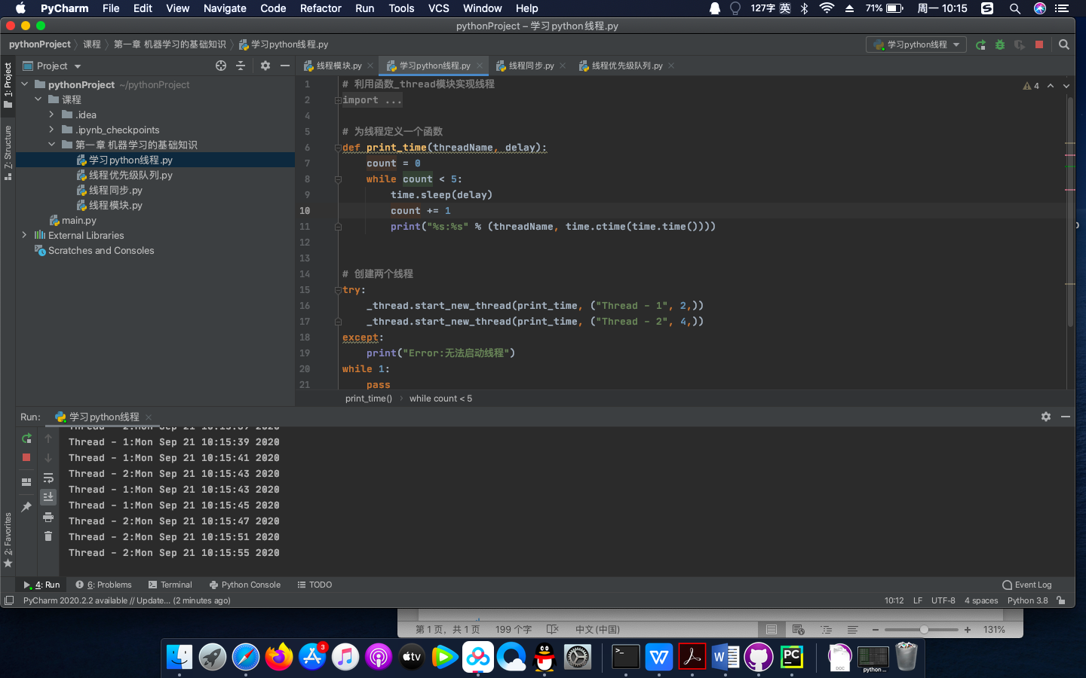
第二题：
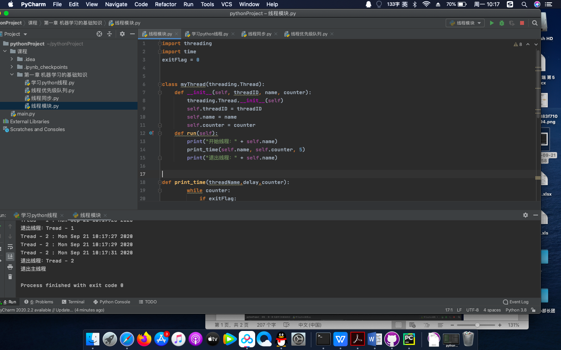
第三题：
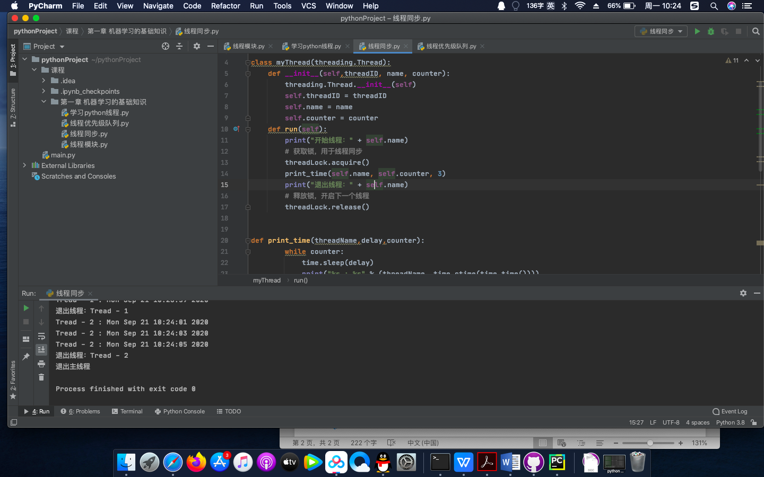

成 绩：
教师签名：
月 日

